Qu'est-ce que le bruit ?

Notion d’un phénomène aléatoire

intro :

bruit : quelque chose qu’on modélise par un signal aléatoire que l’on retrouve dans tous les domaines de la physique (exemple : bruit de photons,...) S’il peut être handicapant, nous allons voir aussi dans ce montage

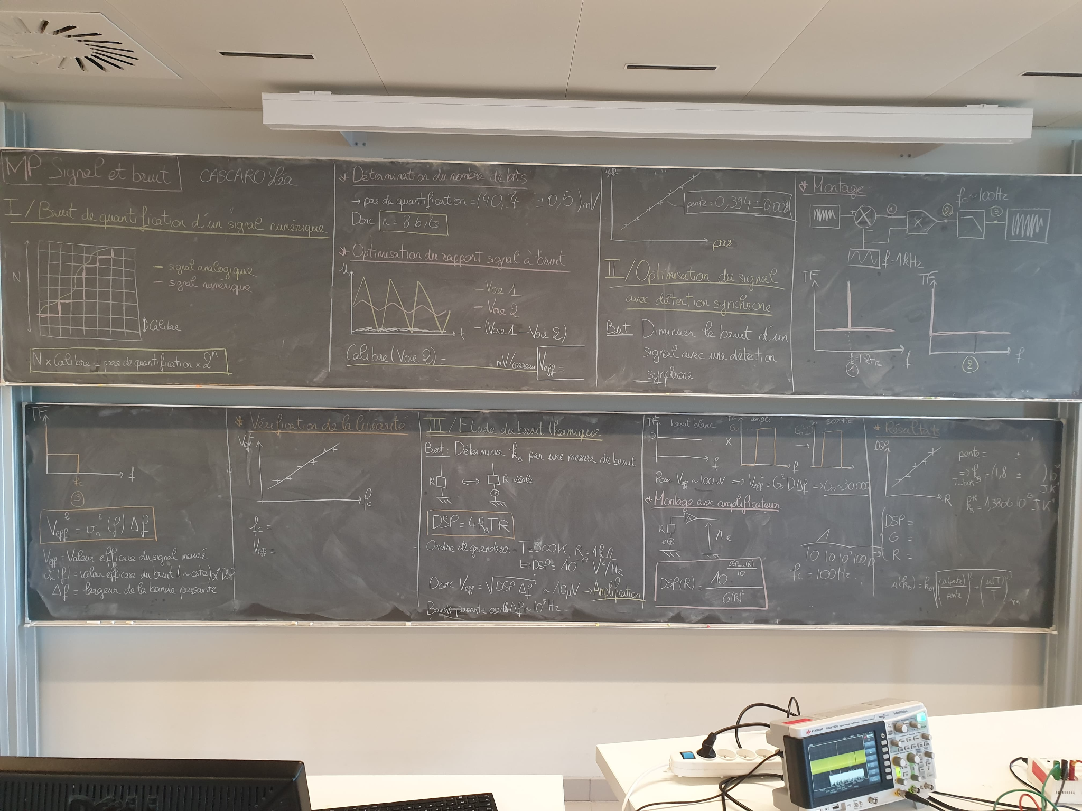

**I) Bruit dû à l’acquisition du signal : bruit de quantification**

Matériel :

* GBF
* oscillo

Chaque tension récupérée est transformée en code binaire , le nombre de codes possibles pour une taille de mot binaire étant limité, seuls certains niveaux de tension peuvent être représentés numériquement. Les valeurs de tension intermédiaires seront alors confondues avec la valeur numériquement représentable, juste supérieure ou juste inférieure suivant le protocole de numérisation choisi.

Pour que la numérisation soit optimale il faut que le maximum de codes possibles soient utilisés.

**Manip 1 : détermination du nombre de bits de code sur l’oscillo :**

Sur l’oscilloscope, on remarque d’abord sur combien de bits on code l’information. Pour cela, on n’applique aucun signal sur la voie 1 de l’oscilloscope et en travaillant à 500mV/carreau. On note la dynamique dans ces conditions, on appuie sur STOP et on dilate l’échelle Sur l’oscilloscope DSO 5012 A, on peut aller dans display et décocher vector pour que les points ne soient plus reliés, on peut donc voir et mesurer le pas de quantification en tension entre deux valeurs numérisées différentes sur le calibre maximum.



En connaissant sur combien de carreau (généralement 8) on affiche, on peut obtenir le nombre de bits sur lequel la tension est codée (généralement 8). Et donc par la suite, pour chaque calibre, on peut calculer le pas de quantification.

**Manip 2: détermination du bruit de quantification :**

Sur le GBF, on envoie un signal triangulaire, de fréquence de 1 kHz, et d’amplitude 38 mV pic-pic. On envoie ce signal en voie 1 et 2 de l’oscilloscope. Pour la première voie on utilise une échelle qui utilise au maximum les 256 niveaux de quantification de l’appareil. Sur la voie 2 on adopte différentes échelles en augmentant le pas de quantification, ce qui revient à dégrader la numérisation et à augmenter le bruit de quantification, différence entre le signal analogique et son signal numérique. On représente aussi sur l’oscilloscope en mode maths la différence des voies 1 et 2. Sur la voie 1, on choisit le calibre de 5 mV pour représenter au mieux le signal, on supposera donc qu’il s’agit du signal analogique sans bruit de quantification. On mesure la valeur efficace de la différence pour différents calibre sur la voie 2 allant de 5 mV au calibre maximum de 5V ou 10V.

On trace sur igor la valeur efficace du bruit de quantification en fonction du pas de quantification. On précise qu’il n’y a absolument pas de raison que cela soit linéaire. On constate que moins l’échelle est adaptée et plus le bruit de quantification est important.

Valeur efficace sur l’oscillo : commande CA EEF

On peut également tracer le rapport signal à bruit en fonction du pas de quantification et essayer de se donner un critère (comme rapport signal à bruit supérieur à 1, ou à 10) à partir duquel le signal est mal représenté et sous quel pas de quantification il faut se trouver.

Le bruit observé résulte du bruit de quantification mais aussi des autres causes de bruit rencontrées dans le circuit électronique. On va supposer que le bruit de quantification est dominant dans la valeur efficace. Pour l’observation du bruit quand on change d’échelle sur la voie 2, on voit apparaître des composantes continues, conséquence d’une mauvaise référence à zéro des voies de l’oscilloscope. Pour limiter l’incidence de ce défaut on va mesurer la valeur moyenne et la valeur efficace de la seule fluctuation en prenant la racine carrée de la différence de carré de la valeur efficace et du carré de la valeur moyenne.

on prend un signal triangulaire car fait qu’on est plus proche d’une distribution uniforme pour le bruit

si le signal est en dent de scies => distribution uniforme

**Questions :**

* La loi est linéaire pour le bruit de quantification mais d’où vient le coefficient de la droite ?

coefficient directeur théorique de la droite : racine de 3/ racine de 12

q^2/12 = variance d’une loi uniforme uniformément répartie entre -q/2 et q/2

variance = intégrale de -q/2 à q/2 de x^2*1/q dx (où 1/q = densité de probabilité)

=> cf poly de JBD

* Quelles sont les grandeur qui vont caractériser un bruit ?

Sa valeur efficace

écart-type =racine carrée de la variance

* Le nom de valeur efficace pour un bruit ?

V_eff^2

* Lien entre ecar type , variance , et V_eff ?
* Pourquoi est ce qu’on peut modéliser la différence par du bruit ?
* Montrer que l’oscilloscope échantillonne sur 10 carreaux : on envoie une sinusoïde très grande qui dépasse l’écran => STOP et on dézoome

**II) Bruit physique : bruit thermique d’une résistance**

A température ambiante, la tension de bruit de la résistance peut être considérée comme comme blanc jusqu’à quelques THz. Pour des fréquences inférieures à cette limite, la densité spectrale de puissance du bruit s’écrit :

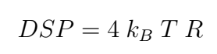

Malheureusement, on a une DSP non mesurable. Il faut donc utiliser un amplificateur de bruit.

Matériel :

* GBF
* Amplificateur de bruit
* oscillo

**Manip 1 : caractérisation du système sans résistance :**

Pour R = 0 O, on acquiert le diagramme de bode de l’amplificateur, on remarque en effet que son effet est modélisable par un passe bande d’ordre 2 (réaliser le bon branchement). On prend une fréquence d’échantillonnage de l’ordre de 10 MHz, on acquiert à l’oscilloscope et on fait la FFT avec la macro igor (commencer par oscilloscope en USB puis générateur d’impulsion, oscilloscope en USB et spectre). On choisit une impulsion de 30mV d’amplitude, une largeur d’impulsion de 160ns (on monte jusqu’à 6MHz en fréquence), une durée d’acquisition et une période de répétition de 10micros. Pour que le résultat ne soit pas trop bruité on travaillera avec une moyenne de 200 acquisitions de l’entrée au minimum.

On obtient donc la DSPmax et on note la fréquence pour laquelle on a le maximum.

Autre possibilité : avec un oscilloscope, en mettant en entrée un signal sinusoidal d’amplitude fixée à cette fréquence de résonance, et en mesurant l’amplitude du signal de sortie, on pourra déterminer par le rapport des deux amplitudes le gain Go. On calcule alors pour chaque valeur :

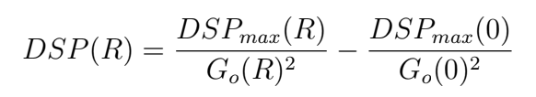

Manip 2 : mesure de la DSP pour différentes résistances :

On a la formule :



Pour chaque valeur de résistance il faut tracer le diagramme de Bode du système à l’aide de la macro Igor pour déterminer le gain et la fréquence de résonance.

Puis on se place en “GND” sur le système et on règle la base de temps de l’oscillo. On acquiert le signal à l’aide de la macro IGOR sur environ 200 points puis on clique sur REC et LOG (cf poly de JBD pour REC (fenêtre de troncation)), DSP liss de l’ordre de 200 et on clique sur DSP. On mesure dessus la valeur de DSP max puis on trace DSP max(R)/G0(R)^2 => on obtient une droite qui permet de remonter à la valeur de 4kbT, l’ordonnée à l’origine peut çetre comparée aux valeurs trouvées dans la 1e partie.

Le DSP affiché par Igor est en 10*log(DSP/1V2/Hz) il faut le convertir

On soustrait par le terme en 0 pour essayer de supprimer toutes les autres éventuelles sources de bruit. On peut sinon ajuster DSP(R) par une fonction affine et ne s’intéresser qu’à la pente. Toujours est il qu’en ajustant cette courbe, la pente est censée nous donner 4 kB T. Dans la pratique, on a une mesure avec de grandes incertitudes, de l’ordre de la dizaine de kelvin, donc on en fera pas un thermomètre. De plus, on surestime souvent les températures, en arrivant à 40, 50 voire 60 °C, donc il y sûrement d’autres sources de bruits. Il y a également possibilité de faire un histogramme des valeurs de bruit en le représentant bien à l’oscilloscope sur une bonne gamme et en prenant un pas d’histogramme d’environ 2 fois le pas de quantification. On obtient une gaussienne caractéristique, qu’on peut ajuster, on peut même trouver la valeur efficace de tension avec la largeur de la gaussienne, même si ça n’a pas beaucoup d’intérêt.

**Question:**

* Estimation du bruit pour la bande passante, qui est de quelle ordre de grandeur pour l’amplificateur ?
* attention le bouton “rec” sur igor ne correspond pas à un fenêtrage rectangulaire
* que vaut la bande passante de l’amplificateur ? environ 10 puissance 8 Hz
* DSP et Bode ont la même allure => on peut mesurer la bande passante de l’amplificateur sur le graphique de la DSP
* pourquoi fenêtrage de Hanning ?

fenêtrage : intervient sur Igor ou sur les oscilloscopes quand on veut mesurer des spectres. S’appelle aussi apodisation.

Sert : pour des FFT, pour faire des transformées de Fourier numériques

FFT : on fait une troncature et un échantillonnage (on fait une somme sur un signal fini) : c’est donc différent d’une TF

TF d’une sinusoïde = un seul pic

la TF d’une suite de points (due à l’échantillonnage) : donne un pic de Dirac

TF d’une sinusoïde finie (dans le cas où il n’y a pas de repliement) : en plus d’avoir une suite de points due à l’échantillonnage on multiplie par le Dirac qui correspond à la fenêtre d’acquisition => la TF est convoluée par un sinus cardinal de largeur 1/T

FFT : n points en réel -> n points espacés de 1/T sur la FFT, si tout va bien ces N points correspondent au max de la TF puis les zéros qui entourent le sinus cardinal de la TF mais très souvent ça ne tombe pas bien. Dans ce cas on change de fenêtre de façon à optimiser la forme de la FFT.

Hanning : pas de rebonds dans le spectre, permet de discrétiser 2 pics

Flattop : permet de mesurer un maximum car TF très plate

Pour le bruit il ne faut pas prendre de fenêtrage (=> fenêtre rectangulaire) car le fenêtrage conduirait à limiter la puissance du bruit

* attention les mesures varient au cours du temps : les variations de température vont influer sur la valeur de l’amplification et sur les valeurs de résistance

**III) Extraire un signal du bruit : la détection synchrone**

cf montage de Seb

Matériel :

* GBF Sinusoïde + Noise
* oscillo
* Plaquette Sommateur + multiplieur + passe bas

GBF produit un signal sinusoïdal bruité : détection synchrone

éventuellement si on veut montrer les limites de ce montage (notamment le temps de réponse) : signal sinusoïdal modulé par un créneau

**ici le signal est l’amplitude de la sinusoïde d’entrée. Alternative : on envoie un cré**

hypothèse : on considère ici qu’on a un bruit blanc en sortie du GBF bruité

On fait varier la fréquence de coupure du passe bas et on trace V_eff^2 = v_bruit_eff^2 f_coupure

On trouve une loi linéaire

**Question:**

* Signal Avant le filtre passe bas
* Signal Après le filtre passe bas

**Remarques :**

* montrer à l’oscillo le signal avant et après le filtre passe-bas

Sur quelle manip peut-on voir le bruit de photons ?

Le photomultiplicateur, la CMOS

Sur quelle autre manip peut-on voir du bruit ?

bruit sur les images

mesurer la NETD d’une image => intéressant car le bruit électronique dans ces cas est une limitation

caméra IR : Le bruit sur l’image limite la résolution de l’appareil de mesure. Mesure de la NETD pour une caméra IR => on mesure la température sur toute la surface d’une zone uniforme en température (plaquette) et on mesure l’écart type de la mesure => donne la NETD et ainsi on peut remonter au minimum de résolution de la NETD

Le signal d’obscurité est entaché de bruit. Le signal d’obscurité correspond à la valeur moyenne.

Bruit d’obscurité = bruit thermique d’électrons + de photons sur la jonction